ЛАБОРАТОРНАЯ РАБОТА по ИКТ
(Номер работы №5.2 - вариант №4)
Сделал Гагарин Андрей Андреевич - ИЭ-25

Задача: Задана матрица размером М х N. Найти максимальный по модулю элемент матрицы. Переставить строки и столбцы матрицы таким образом, чтобы максимальный по модулю элемент был расположен на пересечении t-й строки и k-го столбца.
Блок Схема
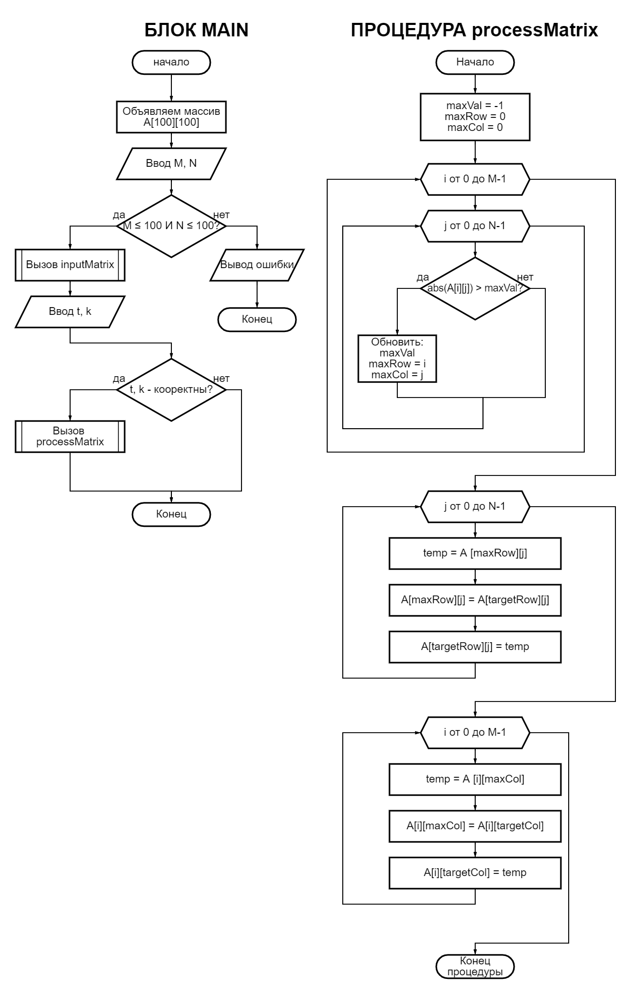
КОД
#include <iostream>
#include <cmath>
#include <iomanip>
#include <ctime>

using namespace std;

const int MAX_M = 100;
const int MAX_N = 100;

// --- ПРОЦЕДУРА ВВОДА ---
// В статическом массиве нужно обязательно указывать размер второй размерности [MAX_N]
void inputMatrix(double A[MAX_M][MAX_N], int M, int N) {
int choice;
cout << "\n[ МЕНЮ ЗАПОЛНЕНИЯ ]" << endl;
cout << "1. Автоматически (случайные числа)" << endl;
cout << "2. Ручной ввод" << endl;
cout << "Ваш выбор: ";
cin >> choice;

if (choice == 1) {
srand(time(0));
for (int i = 0; i < M; i++)
for (int j = 0; j < N; j++)
A[i][j] = (rand() % 101) - 50;
} else {
for (int i = 0; i < M; i++) {
for (int j = 0; j < N; j++) {
cout << " Элемент [" << i + 1 << "][ " << j + 1 << "] = ";
cin >> A[i][j];
}
}
}
}

// --- ПРОЦЕДУРА ВЫВОДА ---
void printMatrix(double A[MAX_M][MAX_N], int M, int N, string title) {
cout << "\n--- " << title << " ---" << endl;
for (int i = 0; i < M; i++) {
cout << "| ";
for (int j = 0; j < N; j++) {
cout << setw(8) << fixed << setprecision(1) << A[i][j] << " ";
}
cout << " |" << endl;
}
cout << "-------------------------------------------" << endl;
}

// --- ПРОЦЕДУРА ПОИСКА И ПЕРЕМЕЩЕНИЯ ---
void processMatrix(double A[MAX_M][MAX_N], int M, int N, int t, int k) {
double maxVal = -1.0;
int maxRow = 0, maxCol = 0;

// 1. Поиск максимума по модулю
for (int i = 0; i < M; i++) {
for (int j = 0; j < N; j++) {
if (abs(A[i][j]) > maxVal) {
maxVal = abs(A[i][j]);
maxRow = i;
maxCol = j;
}
}
}

cout << "\n[ АНАЛИЗ ]" << endl;
cout << " Максимальный по модулю элемент: " << A[maxRow][maxCol] << endl;
cout << " Текущая позиция: строка " << maxRow + 1 << ", столбец " << maxCol + 1 << endl;

int targetRow = t - 1;
int targetCol = k - 1;

// 2. Перестановка строк (меняем maxRow и targetRow)
if (maxRow != targetRow) {
for (int j = 0; j < N; j++) {
double temp = A[maxRow][j];
A[maxRow][j] = A[targetRow][j];
A[targetRow][j] = temp;
}
cout << " > Строка " << maxRow + 1 << " поменялась с " << t << " строкой." << endl;
}

// 3. Перестановка столбцов (меняем maxCol и targetCol)
if (maxCol != targetCol) {
for (int i = 0; i < M; i++) {
double temp = A[i][maxCol];
A[i][maxCol] = A[i][targetCol];
A[i][targetCol] = temp;
}
cout << " > Столбец " << maxCol + 1 << " поменялся с " << k << " столбцом." << endl;
}
}

int main() {
setlocale(LC_ALL, "Russian");

// Объявляем статическую матрицу сразу нужного размера
double A[MAX_M][MAX_N];
int M, N, t, k;

cout << "============================================" << endl;
cout << " РАБОТА СО СТАТИЧЕСКОЙ МАТРИЦЕЙ " << endl;
cout << "============================================" << endl;

cout << "Введите кол-во строк (M <= " << MAX_M << "): ";
cin >> M;
cout << "Введите кол-во столбцов (N <= " << MAX_N << "): ";
cin >> N;

if (M <= 0 || M > MAX_M || N <= 0 || N > MAX_N) {
cout << "[!] Ошибка: некорректный размер матрицы." << endl;
return 0;
}

inputMatrix(A, M, N);
printMatrix(A, M, N, "ИСХОДНОЕ СОСТОЯНИЕ");

cout << "\nВ какую позицию переместить максимум?" << endl;
cout << " Строка (t): "; cin >> t;
cout << " Столбец (k): "; cin >> k;

if (t > 0 && t <= M && k > 0 && k <= N) {
processMatrix(A, M, N, t, k);
printMatrix(A, M, N, "РЕЗУЛЬТАТ ПЕРЕСТАНОВКИ");
} else {
cout << "\n[!] Ошибка: вне границ." << endl;
}

cout << "\nПрограмма завершена." << endl;
return 0;
}

Результат
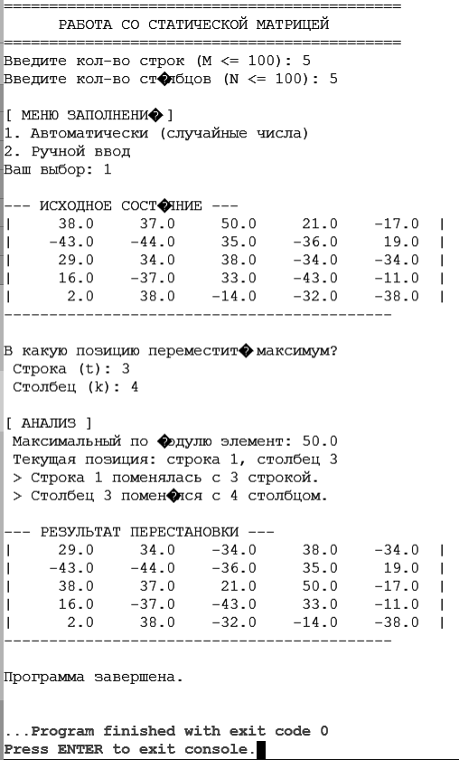
РАНДОМНЫЕ ЧИСЛА

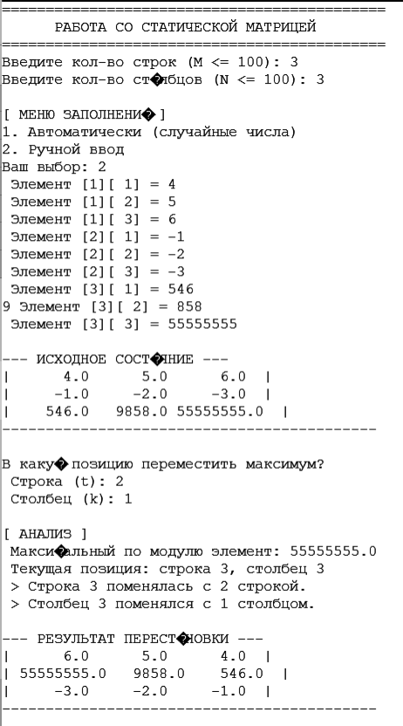
РУЧНОЙ ВВОД

(Онлайн компилятор - https://www.onlinegdb.com/online_c++_compiler)

